Прочитать лекцию и ответить на контрольные вопросы. Готовые ответы отправлять на электронную почту danilov.37@bk.ru

Типовой маршрут изготовления рычагов
Рассмотрим основные операции механической обработки рычагов с общей плоскостью торцов втулок (рис. 64).
005 Заготовительная.
Чугунные заготовки получают литьем в песчаные формы или оболочковые. Отливки из ковкого чугуна следует подвер- гать отжигу и последующей правке для уменьшения остаточных деформаций. Стальные заготовки – ковкой, штамповкой, литьем по выплавляемым моделям, а в единичном производстве – сваркой.
010 Фрезерная.
Фрезеровать торцы втулок с одной стороны начерно или начисто и с припуском под шлифование (при необходимости).
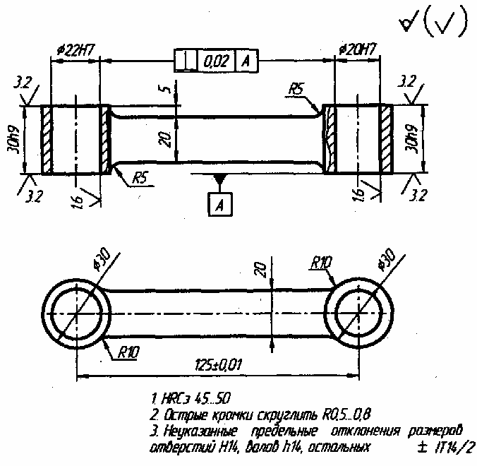

Рис. 64 Рычаг
Технологическая база (установочная) – поверхность стержня или противоположные торцы втулок. Направляющую и опорную базы выбирают из условий удобства установки детали. Станок – вертикально-фрезерный или карусельно- фрезерный.

015 Фрезерная.
Аналогично предыдущей операции, но с другой стороны. Технологическая база – обработанные торцы втулок. В серий- ном и массовом производствах обработка торцов втулок может выполняться одновременно с двух сторон, на горизонтально- фрезерном станке набором фрез. Технологическая база – поверхность стержня или поверхность втулок. Если заготовки про- ходят чеканку (т.е. торцы втулок обжаты прессом), то фрезерную обработку не производят.
020 Обработка основных отверстий.
Технологическая база – обработанные торцы втулок и их наружные поверхности, что обеспечивает равностенность вту- лок. В зависимости от типа производства операцию выполняют:
- в единичном и мелкосерийном производствах на радиально- и вертикально-сверлильных станках или расточных стан- ках по разметке со сменой инструмента;
- в мелкосерийном и серийном производствах – на сверлильных станках с ЧПУ, на радиально- и вертикально-сверлильных станках по кондуктору со сменой инструмента и быстросменных втулок в кондукторах;
- в крупносерийном и массовом производствах – на агрегатных многошпиндельных одно- и многопозиционных стан- ках, вертикально-сверлильных станках с многошпиндельными головками и на протяжных станках.
Маршрут обработки основных отверстий имеет варианты:
- сверление, зенкерование, одно- или двукратное развертывание или двойное растачивание;
- сверление и протягивание (для отверстий диаметром более 30 мм), полученные в заготовке прошиванием или литьем, сверление заменяют предварительным зенкерованием.
Обеспечение параллельности осей и межосевого расстояния основных отверстий достигается следующим образом (в порядке убывания точности):
- одновременной обработкой несколькими инструментами на многошпиндельных станках;
- последовательной обработкой при неизменном закреплении заготовки;
- последовательной обработкой на разных станках, в разных приспособлениях.
030 Обработка шпоночных пазов или шлицевых поверхностей в основных отверстиях.
035 Обработка вспомогательных отверстий с нарезанием в них резьб (если нужно), пазов и уступов.
Технологическая база – основные отверстия (одно или два) и их торцы.
040 Плоское шлифование торцов втулок.
Выполняется при повышенных требованиях к шероховатости и взаимному расположению торцов втулок на плоско- шлифовальном станке с переустановкой. Технологическая база – торцы втулок.
045 Контрольная.
В зависимости от конкретных условий последовательность обработки поверхностей рычагов может изменяться. При- меняют варианты маршрута, в которых операции 010 и 020 меняются местами или объединяются.
Маршрут обработки рычагов с торцами втулок в разных плоскостях:
- обрабатывают торцы втулок с одной стороны;
- обрабатывают основные отверстия с той же стороны;
- обрабатывают торцы втулок с другой стороны;
- обрабатывают оставшиеся поверхности.

Контрольные вопросы:

1. Дополнить типовой маршрут изготовления рычагов.

